**Comprensión lectora** 18° semana (27 al 31 de julio del 2020)

**Educadora:** María Eugenia Andrade Holuigue

**Nivel:** Prekinder

**Nombre del Alumno: …………………….…………………………………….…...……Fecha:** lunes 27 de julio del 2020.

**Ámbito:** COMUNICACIÓN INTEGRAL.

**Núcleo:** LENGUJE VERBAL

**Habilidad:** CONOCIMIENTO ORAL- AMPLIAR EL VOCABULARIO.

**I.- Objetivo de Aprendizaje**

**4**. Comunicar oralmente temas de su interés, empleando un vocabulario variado e incorporando palabras nuevas y pertinentes a las distintas situaciones comunicativas e interlocutores

**II.- Contenido: “**Aprender la letra “A-a” ”

**III.- Objetivo de la clase:** **a**prender el nombre de la letra “A”, su sonido y forma.

**IV.- Indicaciones generales**

* Se estable un lugar cómodo y adecuado para realizar la actividad, con todos los materiales.
* Les preguntan al niño ¿tú sabes leer?¿Te gustaría aprender?, guías sus respuestas ,para que conteste SI.
* Explicarle que aprenderemos las vocales, ellos son letras que al ser acompañada de consonante se forma las palabras, preguntar al niño ¿Cómo te llamas tu? ,escribir el nombre del alumno en la hoja y preguntarle conoces el nombre de alguna letra.
* El adulto le dirá que existen muchas letras algunas son vocales y otras consonantes.
* Invitar al niño a conocer una letra, su nombre y su sonido.
* Los niño va a conocer el nombre de cada letra. Preséntele la letras . Diga algo como: "Esta es la letra A".
* Se muestra la vocal “A” mayúscula y “a” minúscula en la hoja.
* Una vez que el niño conozca el nombre de la letra, pídale decir el nombre de la letra al mostrársela en la hoja.
* Seguir la trayectoria que tiene las letras A, mayúscula y minúscula con un lápiz de color.
* Responde a preguntas para saber si se logra la comprensión.
* El adulto podrá ayudar al alumno y apoyando su trabajo
* Felicitar por cada una de sus intervenciones con “Que bien” ,“Tu sabes”, ”Que creativo”
* Cada pagina deberá llevar su nombre y en la fecha de su realización

**V.- Actividad a desarrollar: aprender la vocal A-a, dar su nombre y como suena, escribe tu nombre y reconoce si tiene la vocal A, enciérrala con un circulo. A continuación, sigue la trayectoria de la letra con un lápiz y grafícalas. Nombra cosas que creas que comienzan con la A nómbrala (Ejemplo : agua, aro, azul y otras) colorea la letras. Responde a preguntas.**

|  |
| --- |
| 1. 1.-Escribe el nombre del alumno y reconoce alguna letra, está la vocal A-a, enciérrala en un circulo.   2.-Sigue los puntos de la flecha con el dedo ,formando la letra A mayúscula y minúscula, luego con un lápiz une los puntos hasta completar las letras hasta formar la letra . Luego colorear el objeto objetos que comienzan con A (avión) **mayúscula**    **minúscula** |

**Ticket de salida**

**Preguntas.**

**1.- ¿Sabes cómo se llama la vocal aprendiste hoy? con ayuda grafícala ................................**

**2.- ¿Sabes cuál el nombre de estos dibujos? ¿Cuáles comienzan con la letra A-a? solo colorea los dibujos que corresponda.**

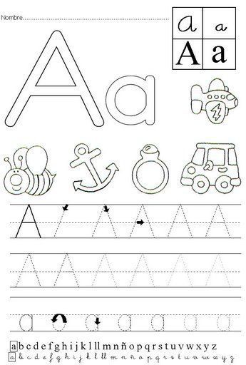 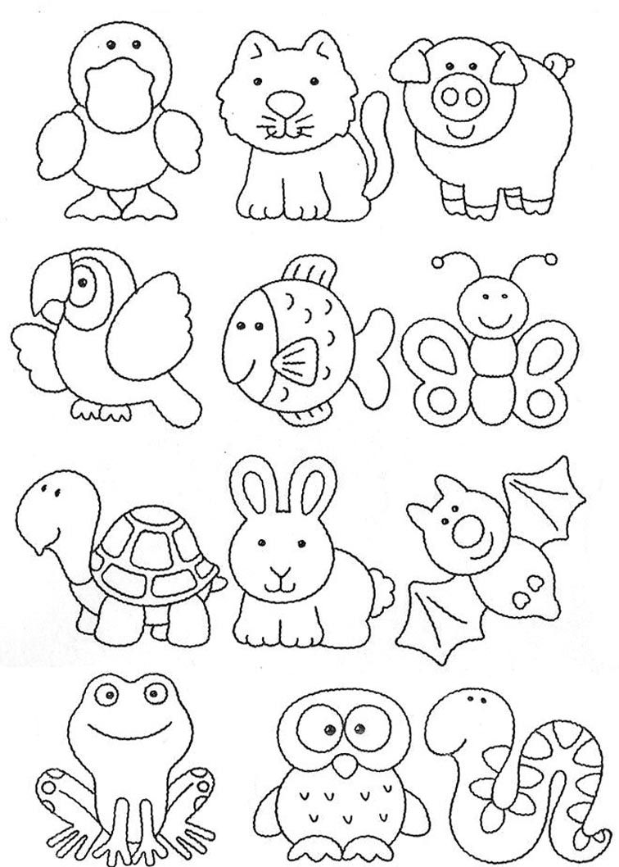

**Educadora:** María Eugenia Andrade Holuigue

**Nivel:** Prekinder

**Nombre del Alumno: …………………….…………………………………………….Fecha:** martes de 28 de julio del 2020.

**Ámbito:** COMUNICACIÓN INTEGRAL.

**Núcleo:** LENGUJE VERBAL

**Habilidad:** CONOCER Y COMPRENDER LA INFORMACIÓN.

**I.- Objetivo de Aprendizaje:**

6.-Comprender contenidos explícitos de textos literarios y no literarios, a partir de la escucha atenta,

describiendo información y realizando progresivamente inferencias y predicciones.

**II.- Contenido: texto literario** “ poesía”

**III.- Objetivo de la clase**: Comprender el contenido de una poesía al escuchar, repetir y memorizar esta.

**IV.- Indicaciones generales:**

* Se estable un lugar cómodo y adecuado para realizar la actividad.
* Invitar a los niños a escuchar poesía, hacer que repitan cada dos oraciones y memorizarla.
* El adulto lee toda la poesía y luego hace que el niño repita cada oración , se realiza pausadamente, hasta lograr que la memorice el niño, respetando la puntuación.
* Responder las preguntas , escoja y colorea tu respuesta
* El adulto podrá ayudar al alumno y apoyando su trabajo de memorizar la poesía y dibujar sus respuestas..
* Felicitar por cada una de sus intervenciones del alumno con “Que bien” ,“Tú sabes”, ”Tu eres muy inteligente”
* Cada página deberá llevar su nombre y en la fecha de su realización.

**V.- Actividad a desarrollar:** Escuchar ,repite y memoriza la poesía **,** observar las imágenes y asocia con la poesía, escoje y colorea para responder a las preguntas**.**

**POESIA**

|  |
| --- |
|  |

**Ticket de salida**

**PREGUNTAS, escoge tu respuesta**

|  |  |
| --- | --- |
| 1.-¿Qué come el pollito ? encierra en un circula la respuesta  Descarga gratis Set De Cereales en 2020 | Plato del buen comer, Cereal,  Cereal saludable | 2.-El pollito solio del huevo amarillito, parece…….  Colorea la respuesta |

**VI.- Retroalimentación: revisión de sus trabajos y comunicación vía telefónica o WhatsApp. Con el apoderado y alumno. Fotos de sus actividades, grabación de la poesía. .**

**VII.- Fecha de envío: martes 28 de julio del 2020(colegio)**

**VIII.- Cómo y/o donde enviar: martes 11 de agosto de 2020 (colegio)**

**“MIS REACCIONES PUEDEN AFECTAR A MIS MASCOTAS”**

**Ámbito: Desarrollo Personal Y Social**

**Núcleo: Identidad Y Autonomía**

**Curso: Primer Nivel De Transición Fecha: miércoles 29 de julio 2020.**

**Docente: María Eugenia Andrade / Ps. Daniela Garrido González**

**Nombre del Estudiante: ___________________________________________________________________________**

**Habilidad: expresar sentimientos**

**I.- Objetivo de aprendizaje:**

4. Expresar sus emociones y sentimientos autorregulándose en función de las necesidades propias, de los demás y las normas de funcionamiento grupal.

**II.- Contenido:** Emociones y sentimientos

**III.- Objetivo de la clase:** Explicar de qué manera sus reacciones pueden afectar a sus mascotas.

**IV.- Indicaciones generales:** Esta actividad debe ser leída y guiada por un adulto, pero el niño debe trabajarla de forma individual. Necesitaras lápiz grafito y lápices de colores. **Recuerde que la actividad será evaluada formativamente**.

|  |  |
| --- | --- |
|  | **Encierra en un círculo la cuncuna amarilla y contenta.** |

***INTRODUCCIÓN***

|  |  |  |  |
| --- | --- | --- | --- |
| ***HAY ANIMALES QUE PUEDES TENERLOS DE MASCOTA*** | | | |
|  |  |  |  |

***A VECES NUESTRAS REACCIONES EMOCIONALES PUEDEN AFECTAR INCLUSO A NUESTRAS MASCOTAS. POR ESO LAS DEBES CUIDAR.***

|  |  |  |  |
| --- | --- | --- | --- |
| **CUANDO TÚ TE ENOJAS TU MASCOTA TAMBIÉN LO SIENTE Y SE PONE TRISTE.** | | **CUANDO TU ESTAS CONTENTO, TU MASCOTA PUEDE SALTAR DE ALEGRÍA.** | |
|  |  |  |  |

**V- Ejercicios**

|  |
| --- |
| 1. **COLOREA DONDE HAY UN NIÑO QUE SE ENCUENTRE ALEGRE Y SORPRENDIDO CON SUS MASCOTAS.** |

|  |
| --- |
| 1. **COLOREA LAS MASCOTAS O ANIMALES QUE ESTÁN TRISTES** |
| **Encierra en un círculo la respuesta correcta, para ello debes ser ayudado por tu familia, para que te puedan leer.**  **1.- ¿ Puedes afectar a tus mascotas cuando estás enojado ? SI NO**  **2.- ¿ Puedes cuidar tus emociones para que tus mascotas no sufran? SI NO** |

***ÉXITO.***

**VI.- Retroalimentación: revisión de sus trabajos y comunicación vía telefónica o WhatsApp. Con el apoderado y alumno. Fotos de sus actividades.**

**VII.- Fecha de envío: martes 28 de julio del 2020(colegio)**

**VIII.- Cómo y/o donde enviar: martes 11 de agosto de 2020 (colegio)**

**Comprensión lectora** 19° semana (3 al 7 de agosto del 2020)

**Educadora:** María Eugenia Andrade Holuigue

**Nivel:** Prekinder

**Nombre del Alumno: …………………….…………………………………………….Fecha:** lunes 3 de agosto del 2020.

**Ámbito:** COMUNICACIÓN INTEGRAL.

**Núcleo:** LENGUJE VERBAL

**Habilidad:** CONOCIMIENTO Y COMPRENSIÓN**.**

**I.- Objetivo de Aprendizaje**

6.-Comprender contenidos explícitos de textos literarios y no literarios, a partir de la escucha atenta, describiendo información y realizando progresivamente inferencias y predicciones.

**II.- Contenido: “**Texto literario; cuento con pictograma”

**III.- Objetivo de la clase:** escuchar atentamente y comprender el significado de cuento, despertando su creatividad.

**IV.- Indicaciones generales**

* Se estable un lugar cómodo y adecuado para realizar la actividad, con todos los materiales.
* Invitar al niño a escuchar la historia atentamente, interrogando al texto, leer el titulo ¿Qué son los bichitos?
* Guiar sus respuestas y orientar sobre que los bichos son animales muy pequeños y viven en la naturaleza.
* Leer el cuento con la ayuda del alumno.
* Responde a preguntas específica para saber si se logra la comprensión.
* El adulto podrá ayudar al alumno y apoyando su trabajo
* Felicitar por cada una de sus intervenciones con “Que bien”, “Tú sabes”,” Que creativo”
* Cada pagina deberá llevar su nombre y en la fecha de su realización

**V.- Actividad a desarrollar: leer el cuento con pictograma, recordar la historia, responder preguntas.**

|  |
| --- |
| comprensión lectora  **Significado de Imágenes: cienpies-patas-mano-serpiente-rayas-cebra-hormiga-seis-patas-barriga** |

**Ticket de salida**

**PREGUNTAS, encierra con un circulo tu respuesta**

|  |  |
| --- | --- |
| 1.-¿De cuál de estos bichito habla el cuento? | 2.-¿Cuál es el bichito que no tiene manos? |

**Educadora:** María Eugenia Andrade Holuigue

**Nivel:** Prekinder

**Nombre del Alumno: …………………….…………………………………….…...……Fecha:** martes 4 de agosto del 2020.

**Ámbito:** COMUNICACIÓN INTEGRAL.

**Núcleo:** LENGUJE VERBAL

**Habilidad:** CONOCIMIENTO ORAL- AMPLIAR EL VOCABULARIO.

**I.- Objetivo de Aprendizaje**

**4**. Comunicar oralmente temas de su interés, empleando un vocabulario variado e incorporando palabras nuevas y pertinentes a las distintas situaciones comunicativas e interlocutores

**II.- Contenido: “**Aprender la letra “A-a” ”

**III.- Objetivo de la clase: a**prender el nombre de la letra “A”, su sonido y forma.

**IV.- Indicaciones generales**

* Se estable un lugar cómodo y adecuado para realizar la actividad, con todos los materiales.
* Les preguntan al niño ¿Recuerdas la vocal que conocimos antes?¿Como se llama?, guías sus respuestas ,para que conteste su nombre y su sonido.
* Se puede observar la primera parte de un video ,donde aparece la A.
* Recordaremos la vocales A , invitarlo a representar la letra en el aire.
* El adulto le sugiere que verbalice como hacer el trazo Ej: subo el dedo hacia arriba, luego bajo y cruzo .
* Se escriben palabras en mayúscula donde el alumno reconozca la vocal “A”. Ejemplo: JIRAFA-CABRA-PAJARO
* Se completa las actividades de su libro ,con un lápiz trazar la letra A ,encerrar la letra en los nombre de los elementos que aparecen.
* Responde a preguntas para saber si se logra la comprensión.
* El adulto podrá ayudar al alumno y apoyando su trabajo, al representar en el aire, al trazar ,encerara la letra de su libro.
* Felicitar por cada una de sus intervenciones con “Que bien” ,“Tu sabes”, ”Que creativo”
* Cada pagina deberá llevar su nombre y en la fecha de su realización

**V.- Actividad a desarrollar:** aprender la vocal A-a, dar su nombre y como suena, reconoce la vocal A en palabras de algunos elementos, enciérrala con un circulo. Observar video ,a continuación, completa la actividad de su libro, sigue la trayectoria de la letra con un lápiz, encerrar la letra “A” en el nombre de algunos elementos. Responde a preguntas.

Libro NT1 pagina 49

**Video Las vocales Link:** **https://www.youtube.com/watch?v=ol11ycbrku8**

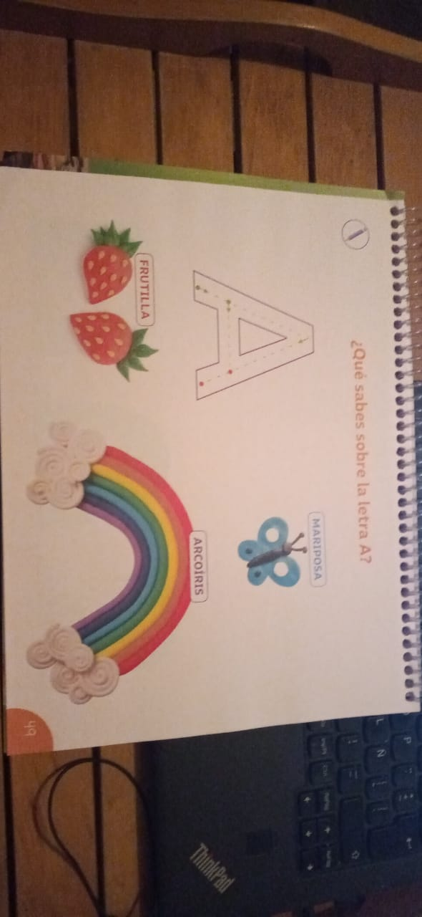

**Ticket de salida**

**Preguntas.**

**1.- ¿Sabes que forma tiene la vocal que aprendiste hoy? ¿Cual es? Enciérrala con un circulo**

M A V W

**2.- ¿Sabes cuál el nombre de estos dibujos? ¿Cuáles tiene en su nombre la letra A-a? solo encierra los dibujos que corresponda.**

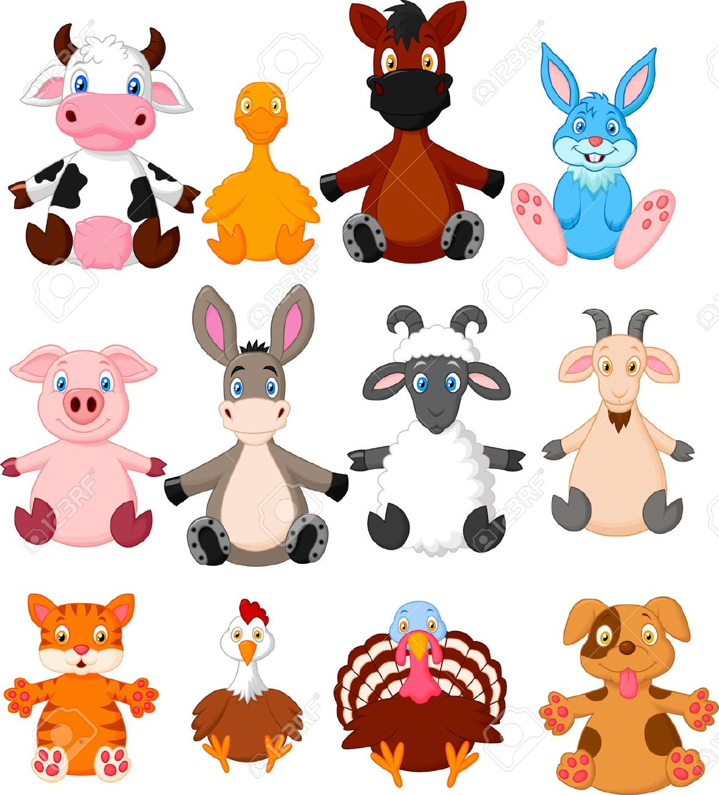

**VI.- Retroalimentación: revisión de sus trabajos y comunicación vía telefónica o WhatsApp. Con el apoderado y alumno. Fotos de sus actividades, grabación de la poesía. .**

**VII.- Fecha de envío: martes 28 de julio del 2020(colegio)**

**VIII.- Cómo y/o donde enviar: martes 11 de agosto de 2020 (colegio)**

**Educadora:** María Eugenia Andrade Holuigue

**Nivel:** Prekinder

**Nombre del Alumno: …………………….……………………...…………………Fecha: jueves 6 de agosto del 2020**

**Ámbito:** DESARROLLO PERSONAL Y SOCIAL

**Núcleo:** CORPORALIDAD Y MOVIMIENTO

**Habilidades:** COMPRENDER

**I.- Objetivo de Aprendizaje:**

7. Resolver desafíos prácticos manteniendo control, equilibrio y coordinación al combinar diversos movimientos, posturas y desplazamientos tales como: lanzar y recibir, desplazarse en planos inclinados, seguir ritmos, en una variedad de juegos.

**II.- Contenido: seguir ritmo**

**III.- Objetivo de la clase.:** seguir el ritmo de la música, utilizando su propio cuerpo como instrumento

**IV.- Indicaciones generales:**

* Se estable un lugar cómodo y espaciosos para realizar la actividad.
* Se invita al niño a sentarse y escuchar música, preguntar ¿escuchaste el ritmo? ¿tu sabes lo que es el ritmo? te invito a aplaudir lento y luego rápido, explicarle que eso son ritmos que hacemos con las manos.
* Se observa video atentamente, ahí siguen el ritmo con partes del cuerpo.
* Se sigue la secuencia de los movimientos de las manos, donde se utiliza el cuerpo como instrumentos para seguir el ritmo. Es importante coordinar las manos.
* Se repite las veces que se quiera el video o hasta lograr aprenderse toda la rutina de movimientos o coreografía...
* El adulto debe tratar que el alumno, experimenten varios cambios de ritmos y realice la secuencias de movimientos.
* Responder las preguntas, ¿Te gusto seguir el ritmo? ¿Qué parte de tu cuerpo participo?
* Desafiar al niño de realizar toda la coreografía sin equivocarse, motivándolo y podría ser acompañándolo por su familia con la rutina de la actividad siguiendo el ritmo de la música, apoyando sus movimientos y guiando sus comentarios.
* Grabar la actividad para compartir con tus compañeros.
* El adulto apoya al alumno al responder preguntas y verificar si existe comprensión.
* Felicitar por cada una de sus intervenciones con “Que bien…”, “Tú sabes…”” felicitaciones…”
* Esta actividad genera alegría en el cerebro, lo que permite prepararnos para realizar con alegría nuestras actividades.

**V.-Actividad a desarrollar**: observar video, siguiendo las instrucciones de la coreografía, escuchar música y sigue la rutina de movimientos, el ritmo. Repetir la cantidad que se desee hasta memorizar toda la coreografía. (manos y piernas), se realizará libremente todo el tiempo que quieras, repite varias veces hasta lograr seguir el ritmo sin equivocarse.

**Ritmo**: Producir sonidos con tu cuerpo de diversas maneras. Lo puedes hacer con chasquidos, pitidos, palmas en la cabeza, en **el** pecho o en las piernas y por último los pies, con un tiempo y ritmo.

# Canción para seguir el ritmo "Kokoleoko" link: <https://www.youtube.com/watch?v=gy8jyGRUR-8>

|  |  |
| --- | --- |
| Imagen del video. | ¿Cómo me siento con la actividad de seguir ritmos?    (colorea la carita que te representa) |
| **Ticket de salida**  1.-¿Qué utilizamos para seguir el ritmo ? encierra con un circulo lo que es correcto  Icono De Las Manos Que Aplaude Palmada Del Aplauso S?mbolo En Estilo Del  Esquema Vector Ilustración del Vector - Ilustración de estilo, palmada:  153448786  2.-¿En cual de las imagen se ve siguendo el ritmo? Encierralo en un circulo.  Poses para fotos de parejas | the almar brothers | |

**VI.- Retroalimentación: revisión de sus trabajos y comunicación vía telefónica o WhatsApp. Con el apoderado y alumno. Fotos de sus actividades, grabación de la actividad.**

**VII.- Fecha de envío: martes 28 de julio del 2020(colegio)**

**VIII.- Cómo y/o donde enviar: martes 11 de agosto de 2020 (colegio)**